Технології програмування
Тищенко Дмитро
Лабораторна робота №3
ООП

Мета роботи: Використовуючи теоретичне підґрунтя про ООП у мові Python переробити програму телефонного довідника студентів використовуючи принципи ООП для формування відомостей про студентів.
Завдання до лабораторної роботи
Переробити функціональність телефонного довідника студентів групи, що був розроблений у Лабораторній роботі №2 використовуючи принципи ООП:
- розробити клас Студент групи з відповідними атрибутами;
- розробити клас Список групи, має містити не словники, як виконано в лабораторній роботі №2, а об’єкти класу Студент групи; додавання нового запису, видаленні існуючого чи зміна даних має бути виконана через методи класу Список групи.
- розробити клас для роботи з файлами для зчитування початкової інформації про список групи та збереження інформації по завершенню програми.
- список студентів має містити не словники, як виконано в лабораторній роботі №2, а об’єкти класу Студент групи;
- описання всіх класів мають міститися в окремих файлах, що мають відповідні імена(наприклад Studen, StudentList, Utils)
- основний функціонал програми має бути покритий Юніт тестами.
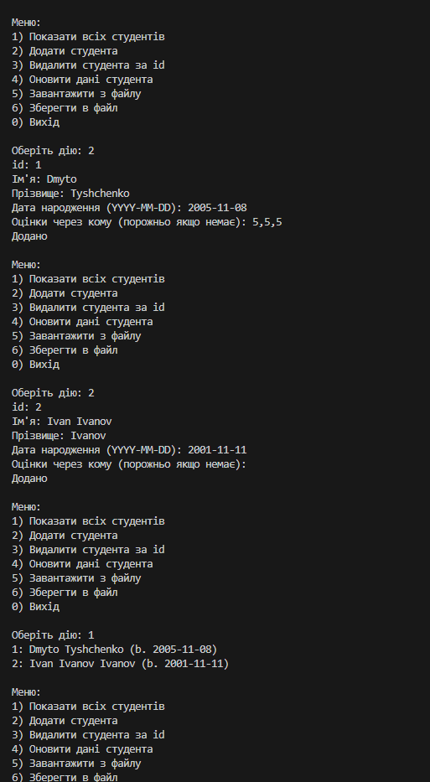
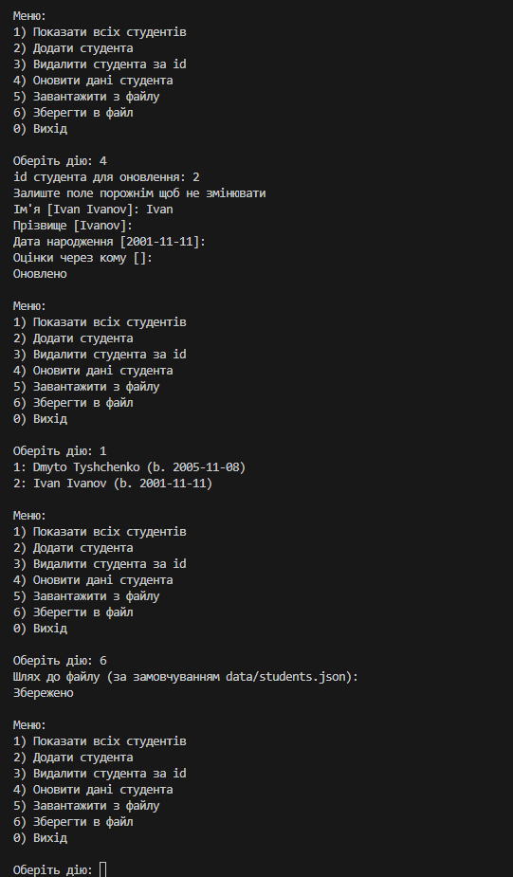
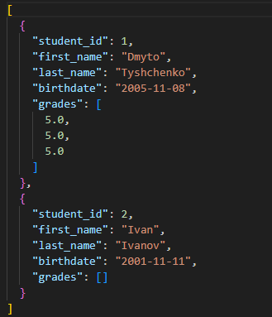
Main.py
from datetime import datetime
from Student import Student
from StudentList import StudentList

DATA_FILE = "data/students.json"

MENU = """
Меню:
1) Показати всіх студентів
2) Додати студента
3) Видалити студента за id
4) Оновити дані студента
5) Завантажити з файлу
6) Зберегти в файл
0) Вихід
"""

def parse_date(s: str):
return datetime.fromisoformat(s).date()

def main():
sl = StudentList()
try:
sl.load_from_file(DATA_FILE)
print(f"Завантажено {len(sl.list_all())} студентів з {DATA_FILE}")
except Exception:
print("Не вдалося завантажити дані — використовуємо порожній список")

while True:
print(MENU)
choice = input("Оберіть дію: ").strip()
if choice == "1":
for s in sl.list_all():
print(s)
elif choice == "2":
sid = int(input("id: "))
fn = input("Ім'я: ")
ln = input("Прізвище: ")
bd = parse_date(input("Дата народження (YYYY-MM-DD): "))
grades_raw = input("Оцінки через кому (порожньо якщо немає): ")
grades = [float(x.strip()) for x in grades_raw.split(",") if x.strip()] if grades_raw.strip() else []
st = Student(student_id=sid, first_name=fn, last_name=ln, birthdate=bd, grades=grades)
try:
sl.add_student(st)
print("Додано")
except ValueError as e:
print(e)
elif choice == "3":
sid = int(input("id студента для видалення: "))
ok = sl.remove_student_by_id(sid)
print("Видалено" if ok else "Студента не знайдено")
elif choice == "4":
sid = int(input("id студента для оновлення: "))
s = sl.find_by_id(sid)
if not s:
print("Не знайдено")
continue
print("Залиште поле порожнім щоб не змінювати")
fn = input(f"Ім'я [{s.first_name}]: ") or s.first_name
ln = input(f"Прізвище [{s.last_name}]: ") or s.last_name
bd_in = input(f"Дата народження [{s.birthdate.isoformat()}]: ")
bd = s.birthdate if not bd_in.strip() else parse_date(bd_in)
grades_in = input(f"Оцінки через кому [{', '.join(map(str,s.grades))}]: ")
grades = s.grades if not grades_in.strip() else [float(x.strip()) for x in grades_in.split(",") if x.strip()]
sl.update_student(sid, first_name=fn, last_name=ln, birthdate=bd, grades=grades)
print("Оновлено")
elif choice == "5":
path = input(f"Шлях до файлу (за замовчуванням {DATA_FILE}): ") or DATA_FILE
sl.load_from_file(path)
print("Завантажено")
elif choice == "6":
path = input(f"Шлях до файлу (за замовчуванням {DATA_FILE}): ") or DATA_FILE
sl.save_to_file(path)
print("Збережено")
elif choice == "0":
print("До побачення")
break
else:
print("Невірна команда")

if __name__ == '__main__':
main()

Student.py
from __future__ import annotations
from dataclasses import dataclass, field
from datetime import date, datetime
from typing import List, Dict, Any

@dataclass
class Student:
student_id: int
first_name: str
last_name: str
birthdate: date
grades: List[float] = field(default_factory=list)

def full_name(self) -> str:
return f"{self.first_name} {self.last_name}"

def to_dict(self) -> Dict[str, Any]:
return {
"student_id": self.student_id,
"first_name": self.first_name,
"last_name": self.last_name,
"birthdate": self.birthdate.isoformat(),
"grades": self.grades,
}

@classmethod
def from_dict(cls, data: Dict[str, Any]) -> "Student":
bd = data.get("birthdate")
if isinstance(bd, str):
bd = datetime.fromisoformat(bd).date()
return cls(
student_id=int(data["student_id"]),
first_name=str(data["first_name"]),
last_name=str(data["last_name"]),
birthdate=bd,
grades=[float(g) for g in data.get("grades", [])],
)

def __str__(self) -> str:
return f"{self.student_id}: {self.full_name()} (b. {self.birthdate.isoformat()})"

Utils.py
from __future__ import annotations
import json
from pathlib import Path
from typing import List, Dict, Any

class FileManager:
"""Клас для зчитування/запису JSON-даних про студентів."""

@staticmethod
def read_json(path: str) -> List[Dict[str, Any]]:
p = Path(path)
if not p.exists():
return []
with p.open("r", encoding="utf-8") as f:
return json.load(f)

@staticmethod
def write_json(path: str, data: List[Dict[str, Any]]) -> None:
p = Path(path)
p.parent.mkdir(parents=True, exist_ok=True)
with p.open("w", encoding="utf-8") as f:
json.dump(data, f, ensure_ascii=False, indent=2)

StudentList.py
from __future__ import annotations
from typing import List, Optional
from Student import Student
from Utils import FileManager

class StudentList:
def __init__(self) -> None:
self._students: List[Student] = []

def add_student(self, student: Student) -> None:
if self.find_by_id(student.student_id) is not None:
raise ValueError(f"Student with id {student.student_id} already exists")
self._students.append(student)

def remove_student_by_id(self, student_id: int) -> bool:
s = self.find_by_id(student_id)
if s is None:
return False
self._students.remove(s)
return True

def update_student(self, student_id: int, **kwargs) -> bool:
s = self.find_by_id(student_id)
if s is None:
return False
for k, v in kwargs.items():
if hasattr(s, k):
setattr(s, k, v)
return True

def find_by_id(self, student_id: int) -> Optional[Student]:
for s in self._students:
if s.student_id == student_id:
return s
return None

def list_all(self) -> List[Student]:
return list(self._students)

def load_from_file(self, path: str) -> None:
raw = FileManager.read_json(path)
self._students = [Student.from_dict(d) for d in raw]

def save_to_file(self, path: str) -> None:
raw = [s.to_dict() for s in self._students]
FileManager.write_json(path, raw)

Test_studentlist.py
import unittest
import tempfile
import os
from datetime import date
from Student import Student
from StudentList import StudentList

class TestStudentList(unittest.TestCase):
def setUp(self):
self.sl = StudentList()
self.s1 = Student(1, "Ivan", "Ivanov", date(2000,1,1), [4.0, 5.0])
self.s2 = Student(2, "Petro", "Petrov", date(2001,2,2), [3.5])

def test_add_and_find(self):
self.sl.add_student(self.s1)
self.assertIsNotNone(self.sl.find_by_id(1))
with self.assertRaises(ValueError):
self.sl.add_student(self.s1) # duplicate id

def test_remove(self):
self.sl.add_student(self.s1)
self.assertTrue(self.sl.remove_student_by_id(1))
self.assertFalse(self.sl.remove_student_by_id(1))

def test_update(self):
self.sl.add_student(self.s2)
ok = self.sl.update_student(2, first_name="PetroUpdated")
self.assertTrue(ok)
s = self.sl.find_by_id(2)
self.assertEqual(s.first_name, "PetroUpdated")

def test_save_load_file(self):
self.sl.add_student(self.s1)
self.sl.add_student(self.s2)
fd, path = tempfile.mkstemp(suffix=".json")
os.close(fd)
try:
self.sl.save_to_file(path)
new_sl = StudentList()
new_sl.load_from_file(path)
self.assertIsNotNone(new_sl.find_by_id(1))
self.assertIsNotNone(new_sl.find_by_id(2))
finally:
os.remove(path)

if __name__ == '__main__':
unittest.main()

